Как собрать Кубик Рубика.

Возможность скачать программу по собиранию rubik.rar
( www.igrneft.narod.ru/rubik.rar )

Данное руководство позволяет до конца собрать Кубик Рубика любому человеку и научиться собирать его без помощи подсказок. Это руководство создано мною без сведений о том, много ли в Интернете подобной информации и какая она. Это пособие не очень систематизировано, так как, оно взято из народа и вроде бы из Белоруссии начала 80-х годов.
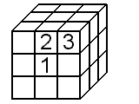
На рисунке изображен Кубик Рубика. Цифрой 1 обозначен центральный кубик (будем называть его «центр»). 2 – боковой кубик («боковушка» – их надо собирать в виде правильного креста). 3 – угловой кубик («угол»).

Одну сторону вместе с первым поясом у Кубика Вы должны научиться собирать самостоятельно. При этом надо помнить, что центральные кубики относительно друг друга располагаются всегда одинаково и желтая сторона не может соседствовать с белой (оранжевая с красной, синяя с зеленой) физически.
Сначала, первую сторону можно собрать как угодно, применив фантазию и потом закрепив знания. Потом обменивайте кубики этой стороны, чтобы получился первый пояс. Лучше сперва добейтесь, чтобы у этой стороны был правильный крест (из боковушек). Потом углы тоже надо собирать.

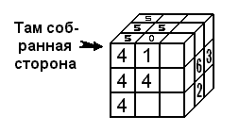
Теперь собираем второй пояс. Боковушку 2 на рисунке нужно поменять местами на кубик 0-1. Плоскость 2 должна быть того же цвета что и плоскости цвета 5. Для этого применим формулу I. Но возможен и второй вариант: на место 0-1 нужно поставить боковушку 3, потому что цвет 3 совпадает с цветом 4 (формула II). Стоит отметить, что всегда кубик центр бывает только одного цвета, боковушка – двух, а угол – трех цветов.
Боковушка 2 (его невидимый цвет 5 – это обязательно) правильно ориентирована для подстановки между кубиками-центрами 4 и 5 – заместо кубика 0-1. Невидимая сторона по левую руку – полностью собранная с первым поясом. Кубик 2 (и 3) находится на третьем поясе (этот пояс мы так долго будем собирать потом с помощью трех формул).
То есть, собрав первый пояс – мы ищем на стороне, противоположной собранной, боковушки без цвета 6 и располагаем, вращением третьего пояса, цвет видимый на стороне 6 напротив того же цвета первого пояса. Запоминаем фронт 4.

Подставим боковушку 2 с помощью формулы I :
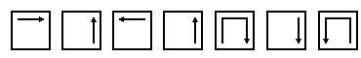

Разобраться какую плоскость нужно крутить по стрелке нетрудно. Последний, например, поворот – это поворот стороны 4 (фронта) против часовой стрелки. А в первом квадрате – берем верхнюю сторону кубика и вращаем по стрелке. Поворот в каждом случае происходит на 90 градусов.
Может быть, что нужная боковушка (3) может располагаться по-другому относительно его места во втором поясе. Напомню, что этот кубик сперва располагается напротив того же цвета вращением 3-го пояса. Фронт – 4.

И формулу можно записать так (формула II):
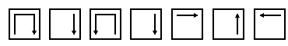

Конечно представляемые формулы, для того и иного расположения подставляемого кубика должны были получиться очень похожими, но как бы отраженные, в другую сторону. Они получились неудачно. Правда, у сборщика Кубика Рубика всё помнят пальцы. И вся формула четко, без сбоев отложена в голове. Когда меня учили собирать второй пояс, эти формулы я запомнил на пальцах – вот и всё.
В следующей части – как собрать Кубик до конца. Правильный крест, углы стоящие на своем месте и углы поставленные правильно.
Три формулы.

После того как собрана одна сторона и два пояса, нужно собрать третий пояс или, можно сказать, последнюю сторону. Добьёмся того, чтобы боковушки на последней стороне заняли правильное положение. Соберем правильный крест.
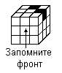
На рисунке нижняя невидимая сторона – полностью собранная. Черным цветом на собираемой стороне обозначены боковушки, по которым надо сориентировать Ваш Кубик. Эти боковушки должны быть на своем месте относительно центров. Крутите формулу III несколько раз, пока не получите правильный крест – все боковушки будут на местах и поставлены правильно. Крест получается с того раза, когда дальний кубик стоит на своем месте правильно, а который поближе – стоит на своем месте неправильно.
Вы можете не найти на своем Кубике описанной на рисунке позиции сразу. Или кубики все стоят на своем месте перевернутые, или по другому расположены и т.д. Но не бойтесь – надо выполнять именно эту формулу III :
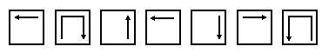

Ориентируя Кубик по тем двум кубикам (см. рис.) каждый раз запоминайте какого цвета фронт, чтобы не потерять его. Но когда Вы выполняете эту формулу несколько раз, то не менять фронт – ошибочно.
По электронной почте я получил письмо, в котором была просьба о помощи: никак не получался правильный крест. Я подозревал, что этот Кубик Рубика был когда-то разломан по частям и собран неправильно. Хотя вообще-то в таком случае в конце просто останется несобранным один Угол. Но, в конце концов, ответ был таков: научилась собирать Кубик полностью. Внимательно прочитайте строки написанные выше. Вы тоже можете послать Мне письмо по адресу: igrneft@narod.ru .

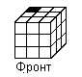
Теперь Вы можете увидеть на Вашем Кубике, что остались несобранными только углы – угловые кубики. Проверьте – если эти четыре кубика на своих местах, пусть неправильно ориентированы, то следующую формулу выполнять не надо. На рисунке черным цветом отмечен кубик, стоящий на своем месте – правильно или неправильно. Если таких кубиков ни одного, то выбирайте фронт какой угодно.

Для того чтобы углы поставить на свои места. Формула IV.
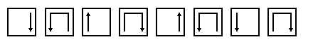

Через два-три раза углы обязательно все должны быть на своих местах.

И последний элемент, последняя формула - для того, чтобы правильно поставить углы.
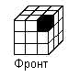
Выделенным цветом отмечен угол, который нужно «повернуть» один или два раза, чтобы он стал правильно стоять на своем месте. Таких несобранных углов может быть от двух до четырех. Надо отметить, и не забывайте это на первых порах, что фронт нужно выбрать один раз и не менять пока не собран весь Кубик. Зачастую пока вы крутите последнюю формулу, весь Кубик Рубика, кажется, абсолютно разобрался. Но нет! Не меняя фронта, поверните последнюю верхнюю сторону (третий пояс) против часовой стрелки, тем самым подставляя следующий угол в положение как на рисунке выше. Это формула V.
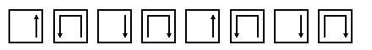

Если угол не встал правильно выполните формулу выше еще один раз. Чтобы подставить следующий угол выполняйте:


Рассказ про один из способов собирания Кубика Рубика закончен. Все вопросы направляйте на почтовый ящик или на WWW.IGRNEFT.NAROD.RU в Гостевую.

